Мартюк Е.Н.

Становление профессионалов

Данная статья содержит рекомендации продуктивной организации процесса обучения с учетом практико-ориентированной направленности. Автор обобщает педагогический опыт внедрения профессионально-ориентированного содержания при изучении Русского языка и литературы, предлагает к использованию виды заданий, учитывающих специфику профессий 43.01.09. Повар, кондитер и 23.01.17. Мастер по ремонту и обслуживанию автомобилей.

Профильная направленность, общие и профессиональные компетенции, интегрированный урок, профессиональная литература.

 В контексте ФГОС СОО общеобразовательная подготовка должна находиться во взаимосвязи с профессиональной подготовкой и иметь профильную направленность. Дисциплина «Русский язык» является базовой. Возникает необходимость включения и профильной составляющей в содержание программы. Это возможно осуществить в практической направленности изучения предмета через выполнение обучающимися упражнений и заданий, учитывающих специфику получаемой профессии или специальности.

Особое внимание студентов вызывает работа с материалом, связанным с их профессиональной деятельностью, предмет разговора в котором им известен и интересен. А интерес к содержанию занятия делает письмо более осознанным.

     Учитывая данную особенность, а также принципы связи обучения с жизнью, сознательности и активности, я применяю некоторые задания, позволяющие реализовать профильную направленность.

В своей работе я использую пособия, составленные на основе не художественных текстов, а материалов учебников и учебных пособий по профессиям 43.01.09.Повар, кондитер, 23.01.17.Мастер по ремонту и обслуживанию автомобилей. Эти тексты призваны развивать общие компетенции по профессиям, например,

* ОК.01. понимать сущность и социальную значимость своей будущей профессии, проявлять к ней устойчивый интерес,
* ОК.01. организовывать собственную деятельность, исходя из цели и способов ее достижения,
* ОК.01. использовать информационно-коммуникационные технологии в профессиональной деятельности.

Пособие рассчитано на дифференцированную работу с обучающимися, его упражнения могут быть использованы целиком и выборочно на аудиторных занятиях, для индивидуальных и дополнительных заданий, в качестве материала для домашнего задания.

Структура сборника определена характером учебного материала, методическими задачами и представляет собой систематизированный набор упражнений по разделам русского языка: «Язык и речь. Функциональные стили речи», «Лексика и фразеология», «Фонетика, орфоэпия, графика, орфография», «Морфемика, словообразование, орфография».

В пособии представлены различные по объему тексты, что дает возможность выбора упражнения в соответствии с распределением времени на занятии. Для повторения правил орфографии, совершенствования навыков правописания наряду с текстовыми используются упражнения, состоящие из отдельных предложений, что позволило автору включить разнообразные примеры применения того или иного правила.

В дополнительных заданиях применяются различные виды разбора. Выполнение ряда заданий требует обращения к справочникам (словарям и Интернет-ресурсам).

Данные задания с интересом выполняются студентами, сближают их с выбранной профессией. Вот пример ознакомительного задания.

*Прочитайте текст. Определите его тему и основную мысль. Каково, по вашему мнению, значение поварского искусства в современном производстве? Спишите текст, вставляя пропущенные буквы и раскрывая скобки.*

XXI век (не)узнаваемо изм..нил наш быт. Достат..ч(?)но снять трубку телефона, что(бы) зак..зать обед (на)дом, включить телевизор, и увид..ть сказ..ч(?)ный мир кулинарных иску..тв.

Кулинария, так(же) как и медиц..на, стала важнейшей отр..слью знаний. Выд..ющийся кулинар XIX века Ришардон отметил, что кулинария – это ключ(?) к здоровью, она является, с одной стороны, иску..твом, а с другой – наукой, включая в себя вопросы химии, физики, истории. Русские пов..ра свято хр..нили традиции народной кухни, которая послужила основой профе..ионального мастерства.

Что(бы) соответствовать совреме(н,нн)ым требованиям, пов..р должен уметь работать с заказчиком, создавать технологические и экономические расчеты, уметь пользоваться сборником рецептур, стандартами и технологическими картами, осозн..вать ответстве(н,нн)ость за выполняемую работу.

Этот текст не только повторение основных правил орфографии, это введение в профессию, указание на значимость и содержание обучения. Можно использовать также и задания для активизации мыслительной деятельности, развития речевой компетенции. Например,

*Подтвердите или опровергните следующие тезисы, используя структуру рассуждения. Одно из полученных рассуждений запишите.*

1.Ни одна отрасль хозяйства, ни одна сфера человеческой деятельности не обходятся без автомобиля. 2. Автомобиль имеет как достоинства, так и недостатки. 3. По сравнению с карбюраторными двигателями дизели более выгодные.4. Жидкостная система охлаждения двигателя применяется весьма ограниченно.

Выполняя данное задание, обучающиеся основываются на полученных профессиональных знаниях и освоенных компетенциях. Для более удачного сближения русского языка и выбранной профессии обращаюсь к преподавателю междисциплинарных курсов той или иной профессии. Совместные занятия не только раскрывают особенности профессии, но и показывают значимость русского языка в жизни профессионала.

*Спишите данные предложения, вставляя пропущенные буквы и раскрывая скобки. Сформулируйте правила правописания чередующихся гласных в корне слов.*

1.Для теста-кляра (не)обх..димо р..стительное масло. 2. Мясо нарезать кубиками и пол..жить обратно в суп вместе со специями. 3. Сыр нат..рают на мелкой терке и соед..няют со сливочным маслом. 4. (Не) допускается приг..релость муки для соуса 5. По ср..внению с продуктами животного прои..хождения овощи содержат мало белков и жиров. 6. При подаче пор..внять края блюда. 7. Перед варкой крупы и зернобобовые переб..рают. 8. Противень посыпают молотыми сухарями (во) изб..жание пр..г..рания и пр..ставания. 9. Поддон распол..гают под полкой, чтобы ст..кала жидкость с тарелок. 10. На механических весах имеется индикатор пол..жения р..вновесия.

Не только в русском языке можно использовать практико-ориентированное обучение, но и на уроках литературы. В классических произведениях можно найти все: сюжеты из жизни людей, описание природы, жизненного уклада, прочитав произведение классика можно узнать: какие блюда были на столе много лет назад. Многие писатели знали толк в еде, и не только были гурманами, но и сами прекрасно готовили. «Кулинария» и «литература» - Есть ли что-то общее между ними? Оказывается, есть, да еще какое интересное! **Вкусная еда восхищала классиков не меньше, чем женские прелести или красивые пейзажи. Художественным описаниям блюд могут позавидовать лучшие кулинары мира.**

Например, при изучении биографии М.А.Шолохова можно отметить, что писатель предпочитал простую кухню, но больше всего ценил хлеб, как и многие казаки. Читая роман «Тихий Дон», ведя разговор о быте и традициях Донского края, интересно рассказать о блюдах донской кухни, которые описывает автор. И снова можно пригласить преподавателя МДК профессии 43.01.09.Повар, кондитер, который не только расскажет, чем питались казаки, а именно познакомит с историей и рецептурой блюд. Данный творческий тандем как нельзя лучше сближает литературу и профессию.

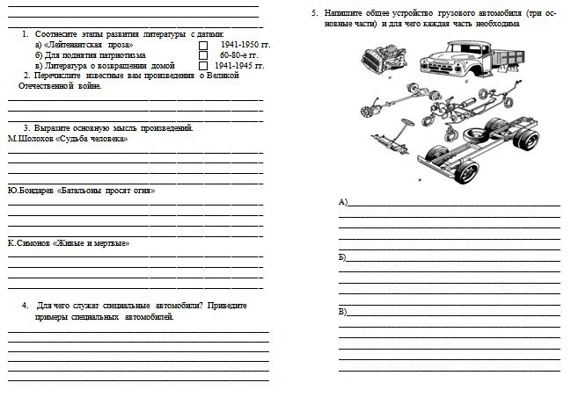 А изучая произведения о Великой Отечественной войне, конечно же, можно обратиться к истории военного автомобилестроения. Ведь практически в каждом из них можно встретить описание автомобилей, это и ГАЗ-АА, и ЗИС 5В, и известная на весь мир Катюша. Обучающимся предлагается не только найти описание, но и вспомнить устройство данных автомобилей. (рис.1)

*Рисунок 1*

Из вышесказанного следует, что будущая профессия студента — фундамент в жизни каждого, поэтому так важно направить совместные усилия педагогов, родителей и студентов на получение высококлассного «мастера» своего дела.

Преподавание учебной дисциплины с профессиональной направленностью создает все условия для подготовки квалифицированных специалистов, способных составить конкуренцию на современном рынке труда.

Литература

1. Барановский В.А. Профессия Повар: учебное пособие. Современная школа, 215 с <http://ucris.ru/pdf>
2. ФГОС СОО Приказ Министерства образования от 12.08.2022 г. №732
3. <https://revolution.allbest.ru/cookery/00649432_0.html>